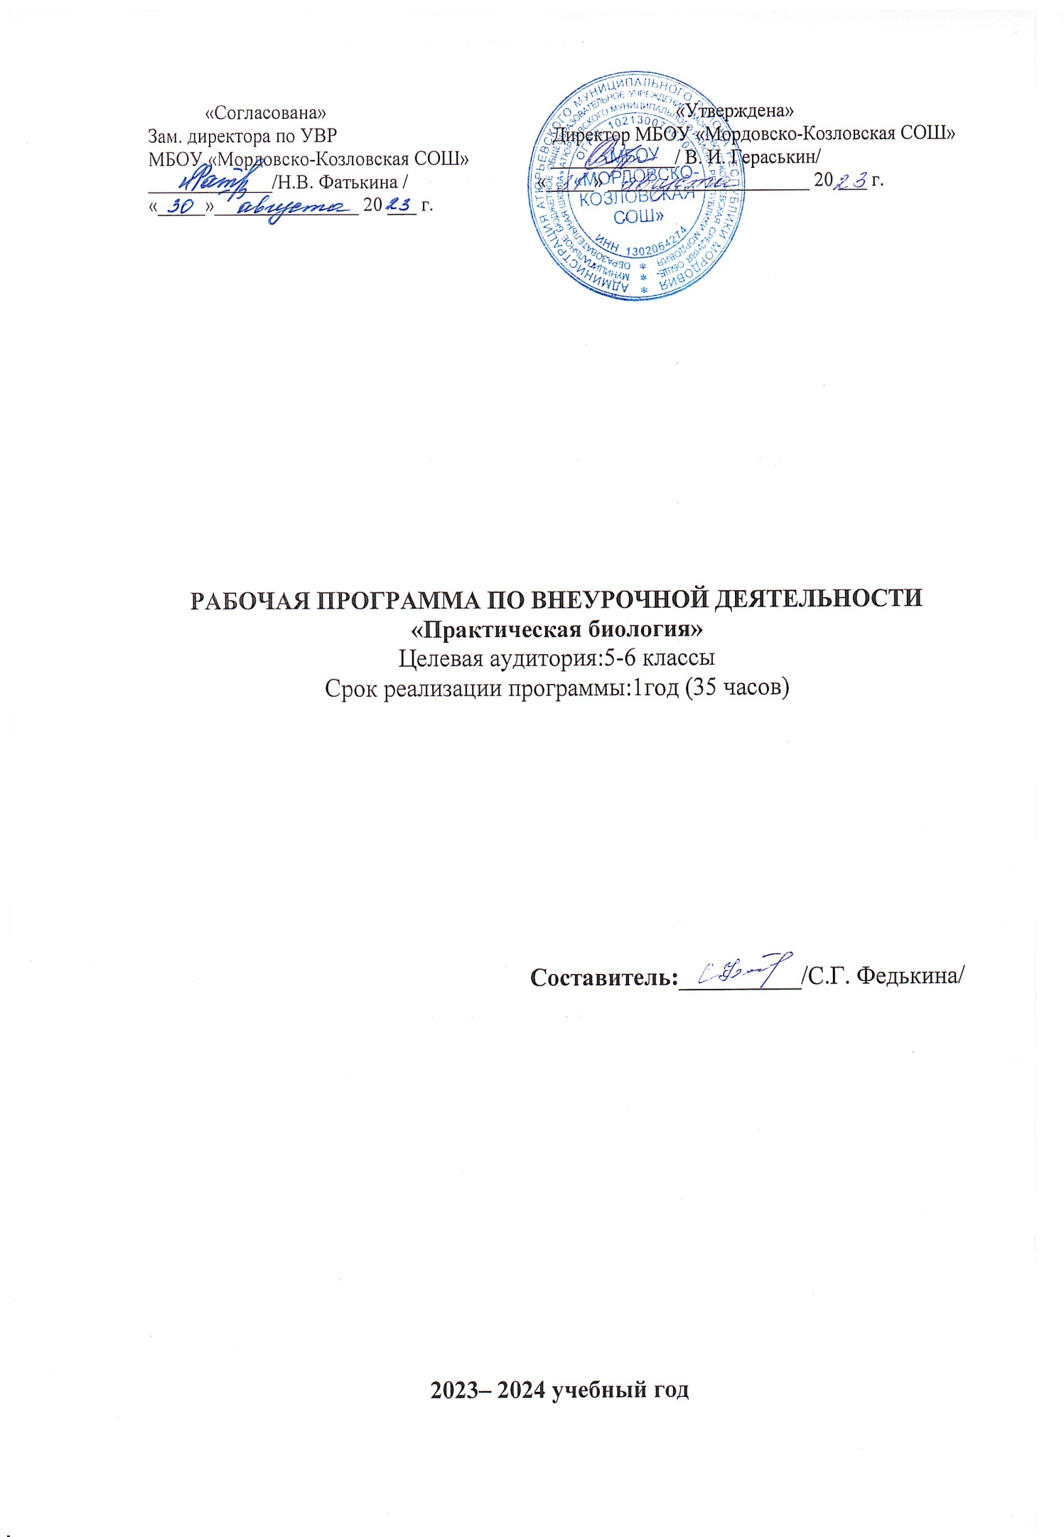

Пояснительная записка

Современный учебный процесс направлен не столько на достижение результатов в области предметных знаний, сколько на личностный рост ребенка. Обучение по новым образовательным стандартам предусматривает организацию внеурочной деятельности, которая способствует раскрытию внутреннего потенциала каждого ученика, развитие и поддержание его таланта.

Одним из ключевых требований к биологическому образованию в современных условиях и важнейшим компонентов реализации ФГОС является овладение учащимися практическими умениями и навыками, проектно – исследовательской деятельностью. Программа «Практическая биология» направлена на формирование у учащихся 5,6 классов интереса к изучению биологии, развитие практических умений, применение полученных знаний на практике, подготовка учащихся к участию в олимпиадном движении.

На дополнительных занятиях по биологии в 5,6 классах закладываются основы многих практических умений школьников, которыми они будут пользоваться во всех последующих курсах изучения биологии. Количество практических умений и навыков, которые учащиеся

должны усвоить на уроках «Биологии» в 5,6 классах достаточно велико, поэтому внеурочная деятельность будет дополнительной возможностью для закрепления и отработки практических умений учащихся.

Программа способствует ознакомлению с организацией коллективного и индивидуального исследования, обучению в действии, позволяет чередовать коллективную и индивидуальную деятельность. Теоретический материал включает в себя вопросы, касающиеся основ проектно-исследовательской деятельности, знакомства со структурой работы.

Цель и задачи программы

**Цель**: создание условий для успешного освоения учащимися практической составляющей школьной биологии и основ исследовательской деятельности.

Задачи:

* Формирование системы научных знаний о системе живой природы и начальных представлений о биологических объектах, процессах, явлениях, закономерностях;
* приобретение опыта использования методов биологической науки для проведения несложных биологических экспериментов;
* развитие умений и навыков проектно – исследовательской деятельности;
* подготовка учащихся к участию в олимпиадном движении;
* формирование основ экологической грамотности.

При организации образовательного процесса необходимо обратить внимание на следующие аспекты:

* создание портфолио ученика, позволяющее оценивать его личностный рост;

использование личностно-ориентированных технологий (технология развития критического мышления, технология проблемного обучения, технология обучения в сотрудничестве, кейс- технология, метод проектов);

* организация проектной деятельности школьников и проведение мини-конференций, позволяющих школьникам представить индивидуальные (или групповые) проекты по выбранной теме.

**Формы проведения занятий:** практические и лабораторные работы, экскурсии, эксперименты, наблюдения, коллективные и индивидуальные исследования, самостоятельная работа, консультации, кейс-технологии, проектная и исследовательская деятельность, в том числе с использованием ИКТ.

**Методы контроля:** защита исследовательских работ, мини-конференция с презентациями, доклад, выступление, презентация, участие в конкурсах исследовательских работ, олимпиадах.

Требования к уровню знаний, умений и навыков по окончанию реализации программы:

* иметь представление об исследовании, проекте, сборе и обработке информации, составлении доклада, публичном выступлении;
* знать, как выбрать тему исследования, структуру исследования;
* уметь видеть проблему, выдвигать гипотезы, планировать ход исследования, давать определения понятиям, работать с текстом, делать выводы;
* уметь работать в группе, прислушиваться к мнению членов группы, отстаивать собственную точку зрения;
* владеть планированием и постановкой биологического эксперимента.

Ожидаемые результаты

Личностные результаты:

* знания основных принципов и правил отношения к живой природе;
* развитие познавательных интересов, направленных на изучение живой природы;
* Развитие интеллектуальных умений (доказывать, строить рассуждения, анализировать, сравнивать, делать выводы и другое);
* эстетического отношения к живым объектам.

Метапредметные результаты:

* овладение составляющими исследовательской и проектной деятельности: умение видеть проблему, ставить вопросы, выдвигать гипотезы, давать определения понятиям,

классифицировать, наблюдать, проводить эксперименты, делать выводы и заключения, структурировать материал, объяснять, доказывать, защищать свои идеи;

* умение работать с разными источниками биологической информации, анализировать и оценивать информацию, преобразовывать информацию из одной формы в другую;
* умение адекватно использовать речевые средства для дискуссии и аргументации своей позиции, сравнивать разные точки зрения, аргументировать свою точку зрения, отстаивать свою позицию.

Предметные результаты:

* 1. В познавательной (интеллектуальной) сфере:

выделение существенных признаков биологических объектов и процессов;

* классификация – определение принадлежности биологических объектов к определенной систематической группе;
* объяснение роли биологии в практической деятельности людей;
* сравнение биологических объектов и процессов, умение делать выводы и умозаключения на основе сравнения;
* умение работать с определителями, лабораторным оборудованием;
* овладение методами биологической науки: наблюдение и описание биологических объектов и процессов; постановка биологических экспериментов и объяснение их результатов.

1. В ценностно-ориентационной сфере:

* знание основных правил поведения в природе;
* анализ и оценка последствий деятельности человека в природе.

1. В сфере трудовой деятельности:

* знание и соблюдение правил работы в кабинете биологии;
* соблюдение правил работы с биологическими приборами и инструментами.

1. В эстетической сфере:

* овладение умением оценивать с эстетической точки зрения объекты живой природы.

Структура программы

Программа «Практическая биология» включает в себя разделы:

1. Введение,

2. Лаборатория Левенгука,

3. Практическая ботаника,

4. Практическая Зоология,

5. Биопрактикум.

При изучении разделов школьники смогут почувствовать себя в роли ученых из разных областей биологии. Ботаника – наука о растениях. Зоология – наука, предметом изучения которой являются представители царства животных. Микология – наука о грибах.

Физиология – наука о жизненных процессах. Экология – наука о взаимодействиях организмов с окружающей средой. Бактериология – наука о бактериях. Орнитология – раздел зоологии, посвященный изучению птиц. Биогеография – наука, которая изучает закономерности географического распространения и распределения организмов.

Систематика – научная дисциплина, о классификации живых организмов. Морфология – изучает внешнее строение организма.

**Тематический план**

|  |  |  |
| --- | --- | --- |
| **№ п/п** | **Название раздела** | **Количество часов** |
| 1 | Введение | 1 |
| 2 | Лаборатория Левенгука | 5 |
| 3 | Практическая ботаника | 16 |
| 4 | Практическая зоология | 7 |
| 5 | Биопрактикум | 6 |
| Итого: | | 35 |

**Примерное содержание**

Во введении учащиеся знакомятся с планом работы и техникой безопасности при выполнении лабораторных работ.

Раздел 1. «Лаборатория Левенгука» (5часов)

Методы научного исследования. Лабораторное оборудование и приборы для научных исследований. История изобретения микроскопа, его устройство и правила работы. Техника приготовления временного микропрепарата. Рисуем по правилам: правила биологического рисунка.

Практические и лабораторные работы:

– Устройство микроскопа

– Приготовление и рассматривание микропрепаратов

– Зарисовка биологических объектов

Проектно-исследовательска деятельность:

Мини–исследование «Микромир» (работа в группах с последующей презентацией).

Раздел 2. Практическая ботаника (16часов)

Фенологические наблюдения. Ведение дневника наблюдений. Гербарий: оборудование, техника сбора, высушивания и монтировки. Правила работа с определителями (теза, антитеза). Морфологическое описание растений по плану. Редкие и исчезающие растения Республики Мордовия.

Практические и лабораторные работы:

–Морфологическое описание растений

– Определение растений по гербарным образцам и в безлиственном состоянии

– Монтировка гербария

Проектно-исследовательская деятельность:

– Создание каталога «Видовое разнообразие растений пришкольной территории»

– Проект «Редкие растения Республики Мордовия»

Раздел 3. Практическая зоология (7часов)

Знакомство с системой живой природы, царствами живых организмов. Отличительные признаки животных разных царств и систематических групп.

Жизнь животных: определение животных по следам, продуктам жизнедеятельности. Описание внешнего вида животных по плану. О чем рассказывают скелеты животных (палеонтология). Пищевые цепочки. Жизнь животных зимой. Подкормка птиц.

Практические и лабораторные работы:

– Работа по определению животных

– Составление пищевых цепочек

– Определение экологической группы животных по внешнему виду

– Фенологические наблюдения «Зима в жизни растений и животных»

Проектно-исследовательская деятельность:

– Мини–исследование «Птицы на кормушке»

– Проект «Красная книга животных Республики Мордовия»

Раздел 4.Биопрактикум (6 часов)

Учебно-исследовательская деятельность. Как правильно выбрать тему, определить цель и задачи исследования. Какие существуют методы исследований. Правила оформления результатов. Источники информации (библиотека, интернет ресурсы). Как оформить письменное сообщение и презентацию. Освоение и отработка методик выращивания биокультур. Выполнение самостоятельного исследования по выбранному модулю. Представление результатов на конференции. Отработка практической части олимпиадных заданий с целью диагностик и полученных умений и навыков.

Практические и лабораторные работы:

* + Работа с информацией (посещение библиотеки)
  + Оформление доклада и презентации по определенной теме

***Проектно-исследовательская деятельность:***

Модуль «Физиология растений»

* + Движение растений
  + Влияние стимуляторов роста на рост и развитие растений
  + Прорастание семян
  + Влияние прищипки на рост корня

Модуль «Экологический практикум»

* + Определение степени загрязнения воздуха методом биоиндикации
  + Определение запыленности воздуха в помещениях.

**Календарно-тематическое планирование**

|  |  |  |  |  |  |  |
| --- | --- | --- | --- | --- | --- | --- |
| **№ п/п** | **Тема** | **Количество часов** | **Форма проведения** | **Использование оборудования центра естественнонаучной и технологической направленностей**  **«Точка роста»** | **Дата проведения** | |
| **План.** | **Факт.** |
| **Введение (1 час)** | | | | | | |
| 1 | Вводный инструктаж по ТБ при проведении лабораторных работ. | 1 | Беседа | Комплект посуды и оборудования для ученических опытов |  |  |
| **Лаборатория Левенгука (5 часов)** | | | | | | |
| 2 | Приборы для научных исследований, лабораторное оборудование. | 1 | Практическая работа | Оборудование для лабораторных работ и ученических опытов |  |  |
| 3 | История изобретения микроскопа | 1 | Беседа |  |  |  |
| 4 | Знакомство с устройством микроскопа. | 1 | Практическая работа | Микроскоп Levenhuk |  |  |
| 5 | Техника биологического рисунка и  приготовление микропрепаратов | 1 | Лабораторный практикум | Комплект посуды и оборудования для ученических опытов |  |  |
| 6 | Мини-исследование «Микромир» | 1 | Работа в группах | Компьютерное оборудование |  |  |
| **Практическая ботаника (16 часов)** | | | | | | |
| 7,8 | Фенологические наблюдения «Осень в жизни растений» | 2 | Экскурсия |  |  |  |
| 9-12 | Техника сбора, высушивания и монтировки гербария | 4 | Практическая работа |  |  |  |
| 13,14 | Определяем и классифицируем | 2 | Практическая работа с определителями | Комплект коллекций из списка |  |  |
| 15,16 | Морфологическое описание растений | 2 | Лабораторный практикум | Компьютерное оборудование |  |  |
| 17,18 | Определение растений в безлиственном  состоянии | 2 | Практическая работа | Оборудование для демонстраций |  |  |
| 19,20 | Создание каталога «Видовое разнообразие растений пришкольной территории» | 2 | Проектная деятельность |  |  |  |
| 21,22 | Редкие растения Республики Мордовия | 2 | Проектная деятельность |  |  |  |
| **Практическая зоология (7 часов)** | | | | | | |
| 23 | Система животного мира | 1 | Творческая мастерская |  |  |  |
| 24 | Определяем и классифицируем | 1 | Практическая работа | Компьютерное оборудование |  |  |
| 25 | Практическая орнитология  Мини-исследование «Птицы на кормушке» | 1 | Работа в группах | Компьютерное оборудование |  |  |
| 26,27 | Проект «Красная книга Республики Мордовия» | 2 |  |  |  |  |
| 28,29 | Фенологические наблюдения «Зима в жизни растений и животных» | 2 |  |  |  |  |
| **Биопрактикум (6 часов)** | | | | | | |
| 30 | Как выбрать тему для исследования.  Постановка целей и задач. Источники информации | 1 | Теоретическое занятие |  |  |  |
| 31 | Как оформить результаты исследования | 1 | Практическая работа | Компьютерное оборудование |  |  |
| 32 | Физиология растений | 1 | Теоретическое занятие |  |  |  |
| 33 | Экологический практикум | 1 | Исследовательская деятельность |  |  |  |
| 34 | Экологический практикум. Подготовка к отчетной конференции | 1 | Исследовательская  деятельность. Создание  презентаций, докладов | Компьютерное оборудование |  |  |
| 35 | Отчетная конференция. | 1 |  |  |  |  |